ÉPREUVES COMMUNES DE CONTRÔLE CONTINU 2020
http://labolycee.org
CLASSE : Première E3C : ☐ E3C1 ☒ E3C2 ☐ E3C3
VOIE : ☒ Générale ENSEIGNEMENT : physique-chimie
DURÉE DE L’ÉPREUVE : 1 h CALCULATRICE AUTORISÉE : ☒Oui ☐ Non
Recyclage d’une solution de bouillie bordelaise (10 points)
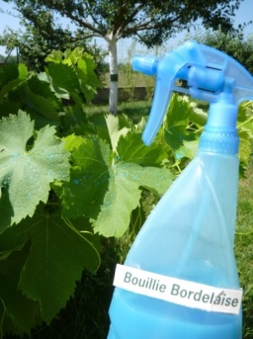
La bouillie bordelaise peut être utilisée par les jardiniers pour traiter le potager ou les arbres fruitiers contre certaines maladies. Dans le commerce, elle est vendue sous la forme d'une poudre à dissoudre dans de l’eau.
Cette poudre est constituée de sulfate de cuivre hydraté CuSO₄,5H₂O(s) et d’hydroxyde de calcium Ca(OH)₂(s).
On obtient, par dissolution de cette poudre dans l’eau, une solution contenant des ions cuivre Cu²⁺ à pulvériser sur les végétaux.
Comme tout produit de traitement, cette solution doit être utilisée en respectant des concentrations précises. En effet au-delà d’un certain seuil, le cuivre est toxique pour l’Homme et l’environnement.
Le but de l’exercice est de déterminer si la solution de bouillie bordelaise notée S, fabriquée en trop grande quantité par un jardinier amateur, peut être jetée à l’évier ou doit être traitée ou recyclée

Données :
- Concentration en masse limite d’ions Cu²⁺ pour les rejets dans les eaux usées : C_{m} = 0,5 mg par litre d’eau déversée
- Masse molaire atomique du cuivre : M(Cu) = 63,5 g·mol⁻¹
- Masse molaire de l’hydroxyde de sodium : M(NaOH) = 40,0 g·mol⁻¹
- Cercle chromatique :
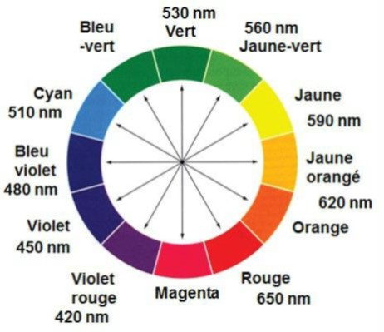

- Spectre d’absorbance d’une solution aqueuse de sulfate de cuivre
(Cu²⁺ (aq) + SO₄²⁻(aq)) :
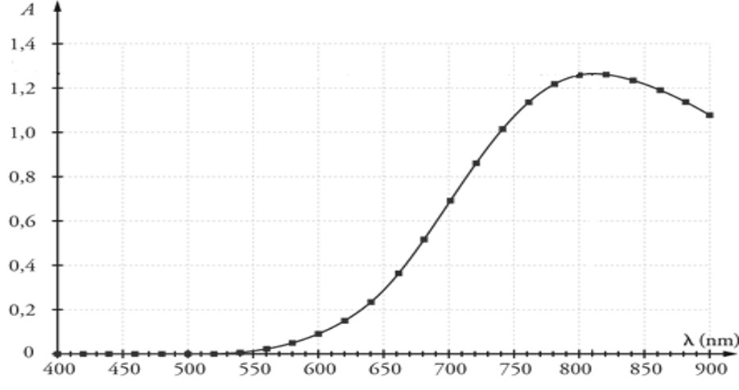
- L’espèce ionique Cu²⁺ (aq) est responsable de la couleur de la solution aqueuse.
- Déterminer la couleur de l’espèce ionique Cu²⁺(aq) en solution aqueuse. Justifier.

On souhaite déterminer la concentration en quantité de matière d’ions cuivre Cu²⁺(aq) de la solution de bouillie bordelaise S, par un dosage spectrophotométrique. On réalise pour cela une gamme étalon et des mesures d’absorbance à la longueur d’onde 810 nm.
- Expliquer en quelques lignes le principe de cette méthode de dosage.
On dispose d’une solution mère de sulfate de cuivre S₀ de concentration en quantité de matière d’ions cuivre Cu ²⁺(aq) égale à C₀ = 0,040 mol·L⁻¹. À partir de cette solution S₀ on prépare différentes solutions Si. Le volume de chaque solution fille obtenue est égal à V_{F} = 10,0 mL.

- Recopier et compléter le tableau ci-dessous en explicitant le calcul pour la solution S₂.
Solution fille S_{i} | S₁ | S₂ | S₃ | S₄ | S₅
Concentration en quantité de matière C_{i} (mol.L⁻¹) | 0,020 | 0,016 | 0,012 | 0,008 | 0,004
Volume V₀ de solution S₀ à prélever (mL)

On mesure l’absorbance A des différentes solutions préparées et on trace le graphique suivant :
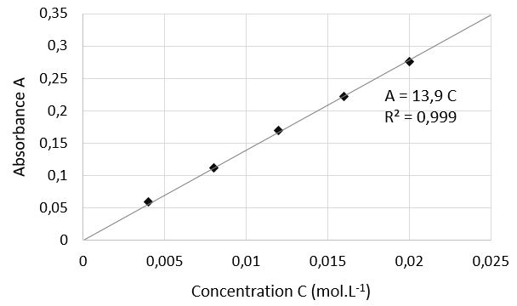
- Après avoir rappelé l’expression de la loi de Beer-Lambert en indiquant le nom des grandeurs et les unités associées, déterminer si les résultats expérimentaux obtenus sont en accord avec cette loi.

Afin de déterminer la concentration de la bouillie bordelaise préparée par le jardinier, on dilue 20 fois la solution S avant de l’analyser avec le spectrophotomètre. On mesure une absorbance A’ = 0,120 pour la solution diluée S’.
- Détailler le protocole expérimental de préparation des 100 mL de la solution S’. La verrerie mise à disposition est :
- fiole jaugée : 100 mL et 200 mL  - pipettes jaugées : 5 mL, 10 mL, 50 mL et 100 mL  - béchers : 50 mL et 100 mL | - éprouvettes graduées : 10 mL, 50 mL et 100 mL  - pissette d’eau distillée  - pipette en plastique souple
- Déterminer si le jardinier peut rejeter son excédent de solution S à l’évier ou s’il doit le faire recycler.

La toxicité de la bouillie bordelaise est liée à la présence des ions cuivre Cu²⁺. Un traitement pour éliminer ces ions consiste à ajouter des pastilles d’hydroxyde de sodium NaOH(s). La transformation est modélisée par la réaction des ions cuivre Cu²⁺ présents dans la bouillie bordelaise et des ions hydroxyde OH– apportés par les pastilles d’hydroxyde de sodium) pour former un précipité d’hydroxyde de cuivre Cu(OH)₂(s) qui est récupéré par filtration puis traité.
L’équation de la réaction chimique est la suivante :
Cu²⁺(aq) + 2 OH ⁻ (aq) → Cu(OH)₂(s)

On souhaite traiter 500 mL d’une solution dont la concentration en quantité de matière d’ions Cu²⁺ est égale à C_{T} = 0,22 mol.L⁻¹.

- Déterminer la masse m d’hydroxyde de sodium NaOH(s) à ajouter à cette solution pour éliminer totalement les ions cuivre sans pour autant que les ions hydroxyde ne soient en excès.
Le candidat est invité à prendre des initiatives et à présenter la démarche suivie même si elle n’a pas abouti.

